Hạt bí ngô phòng ngừa bệnh tim mạch

Hạt bí ngô còn gọi là nam qua tử hay nam qua nhân hoặc bạch qua tử, tên khoa học Semen cucurbitae Moschatae, dùng làm thuốc được ghi đầu tiên trong sách Bản thảo cương mục thập di là nhân hạt của quả bí ngô có tên thực vật là Cucurbita moschata Duch, thuộc họ bầu bí (Cucurbitaceae).
Đông y cho rằng hạt bí ngô có vị ngọt, tính bình, đi vào các kinh vị và đại trường. Các y thư cổ cũng ghi rằng: ngọt, bình (sách Lục xuyên bản thảo); quy kinh tỳ, vị (sách Thực dụng Trung y học); vị ngọt, tính ôn, quy kinh vị đại tràng (sách Hiện đại thực dụng Trung dược).
Y học cổ truyền cho rằng hạt bí ngô có công hiệu sát khuẩn, trị giun sán. Các y văn cổ cũng viết "trực trừ thao trùng (sán taenia)" (Sách Hiện đại thực dụng Trung dược); trị giun đũa (sách An huy dược tài); còn sách Trung dược thực đồ giám: "sao rồi sắc uống, trị chân tay phù sau sinh, bệnh tiểu đường". Liều hạt bí ngô sử dụng thông thường từ 60 - 120g/ngày, để cả vỏ hoặc bỏ vỏ giã nát hòa với nước sôi để nguội uống. Lưu ý không luộc chín hạt bí vì như vậy sẽ không còn tác dụng.
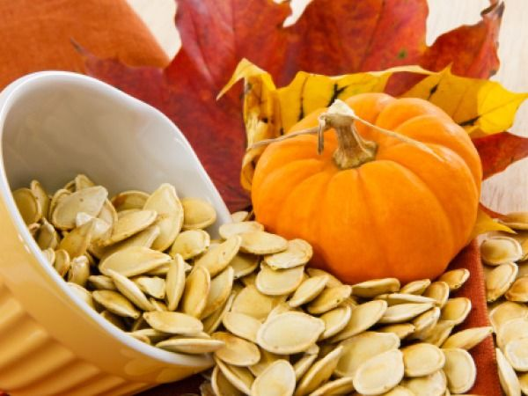
Người ta đã phân tích thành phần chứa trong hạt bí ngô thấy có chủ yếu là chất cucurbitine, caroten, vitamin A, B1, B2, C, dầu béo, protid... Đặc biệt hơn là trong hạt bí ngô có chứa chất đặc hiệu delta 7-phytosterol mà ở các loại dầu thực vật như đậu nành, dầu hướng dương, dầu ôliu không có. Đây là chất có công hiệu ngừa chứng xơ vữa động mạch vành rất tốt. Do đó tại nhiều quốc gia châu Âu, tỷ lệ người mắc béo phì, huyết áp và tim mạch tăng đột biến thì việc sử dụng hạt bí ngô trong khẩu phần ăn nhằm ngừa chứng phì đại tuyến tiền liệt, xơ vữa động mạch đã cho những kết quả rõ rệt. Ngoài ra còn là thuốc làm tăng sữa cho phụ nữ sau sinh. Gần đây nhiều nghiên cứu còn cho thấy trong hạt bí ngô chứa nhiều magie. Song theo các nhà khoa học Pháp, khi nam giới có lượng magie trong máu cao có thể làm giảm tới 40% nguy cơ tử vong so với những người có lượng magie huyết thấp hơn. Đàn ông tiêu thụ chất này trong ngày trung bình là 353mg, nhưng khi cao nhất cũng chỉ ở mức dưới 420mg. Chúng ta có thể ăn hạt bí ngô cả vỏ lại cho nhiều chất xơ. Tuy nhiên khi hạt bí ngô rang chín, lượng magie còn tồn tại ở mức 150mg/1ounce. Các kết quả nghiên cứu dược lý hiện đại cho thấy nước sắc và bột nhân hạt bí ngô có tác dụng làm tê liệt sán dây bò và lợn; nhưng chủ yếu ở đoạn giữa và đoạn cuối, do đó khi cùng sử dụng với hạt cau sẽ có tác dụng hợp đồng.
Dưới đây xin giới thiệu những phương thuốc trị liệu có hiệu quả từ hạt bí ngô.
Làm tăng sữa cho sản phụ sau sinh: mỗi lần uống 15 - 20g hạt bí ngô, ngày uống 2 lần vào buổi sáng và tối. Cách làm: bỏ vỏ hạt lấy nhân giã nát hòa với nước uống khi đói bụng. Cần uống liền 3 - 5 ngày sẽ hiệu quả. Lưu ý cần uống hạt sống mới hiệu nghiệm (Tạp chí Trung y 1966).
Trị sán bò, sán lợn (sán dây taenia saginata): Hạt bí ngô sống bỏ vỏ tán bột, người lớn 60 - 80g, trẻ em dưới 15 tuổi 30 - 50g/lần/ngày; uống vào lúc đói buổi sáng sớm, sau 2 giờ uống tiếp nước sắc hạt cau (người lớn 60 - 80g, trẻ em dưới 15 tuổi 30 - 60g), sau 30 phút lại uống thuốc tẩy sulfat mangesi (người lớn 60ml, trẻ em 20 - 40ml) (theo Tạp chí bệnh nhiễm và ký sinh trùng Trung Hoa).
Ngoài ra thịt quả và cuống bí ngô cũng là vị thuốc:
Trị nhức đầu: Dùng thịt quả bí ngô từ 100 - 200g nấu canh ăn thường xuyên.
Gây nôn, giải độc thịt, cá, trị đờm: Lấy cuống quả bí ngô tán nhỏ, mỗi lần uống 1 - 2g bột sẽ hiệu nghiệm.

